Адаптация приемных родителей. Приемным родителям ни в коем случае не стоит забывать про себя и свои чувства.
Надо обязательно помнить о том, что родители тоже испытывают стресс, как и приемный ребенок. Им нужна помощь со стороны супругов, других членов семьи, специалистов.
Рекомендации родителям. Вполне возможно, что у родителей были слишком радужные ожидания. Не стоит впадать в отчаяние. Построение гармоничных отношений с ребенком требует времени.
Помните о том, что вам, как любому другому человеку, нужен отдых. Не стесняйтесь обращаться за помощью, делиться своими чувствами и мыслями с близкими.
Это убережет от эмоциональных срывов и болезней.
Есть люди, которые, наверняка, помогут вам, возьмут на себя часть забот о ребенке.
Не забывайте о своем здоровье, вовремя обращайтесь к врачам.
Если Вас тревожит какой-то вопрос, обращайтесь к специалистам: психологу, соц. педагогу.
Поддерживайте общение с людьми, у которых сходные проблемы – с приемными родителями.

Проверьте Ваши знания:
1. Когда начинается процесс адаптации ребенка в приемной семье?
С момента переезда ребенка на постоянное место жительство в семью.
2. Дети переживают процесс адаптации:
Период адаптации ребенка в семье труден для все членов семьи.
3. Почему первый этап адаптации называют «медовый месяц»?
На этом этапе ребенок и родители стараются понравиться друг другу.
4. Чем характеризуется второй этап адаптации?
Кризисом взаимоотношений.
5. О чем говорит ухудшение поведения ребенка в кризисный период?
Ребенок освоился в новой среде и стал больше доверять родителям.
6. Какие изменения происходят с ребенком при успешном прохождении кризиса?
Ребенок становится более спокойным и уверенным, улучшается его самочувствие, сон, аппетит, отношения с родителями.
7. Когда можно говорить об успешности адаптации ребенка в семье?
На этапе стабилизации отношений.

Центр работает:
Пн. – пт.: с-8.00 до 17.00
выходные суббота и воскресенье
Все услуги оказываются
бесплатно!

Наш адрес:

296100 Республика Крым,

г. Джанкой, ул. Калинина, д. 7

Государственное бюджетное учреждение Республики Крым «Джанкойский городской центр социальных служб для семьи, детей и молодежи»

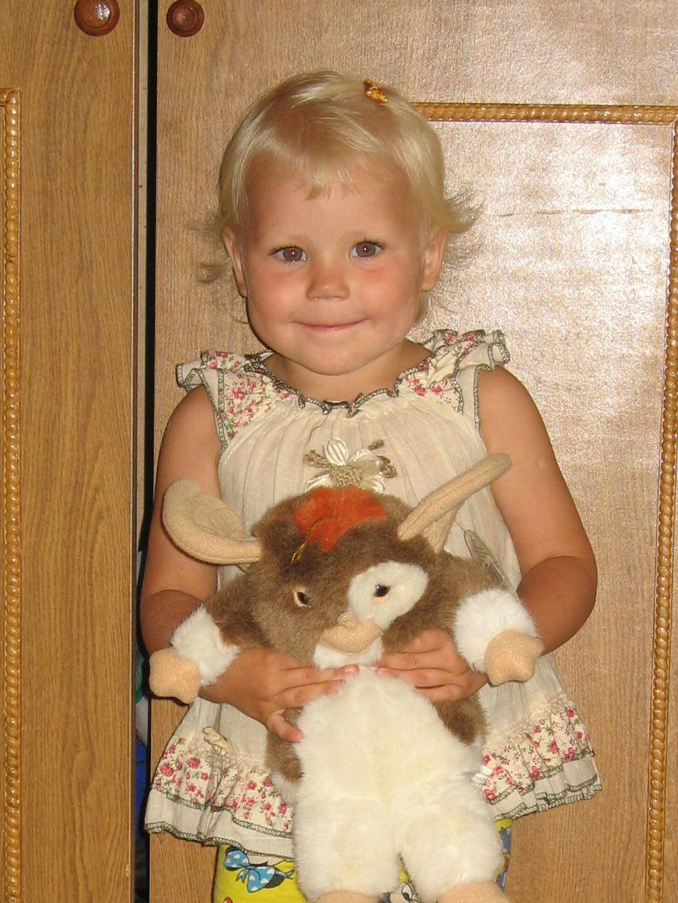

2017 г.

Социально-психологическая подготовка приемных родителей
к приему ребенка.

ВТОРОЙ ШАГ –
АДАПТАЦИЯ РЕБЕНКА В СЕМЬЕ.
Адаптация ребенка в приемной семье.
С момента, когда ребенок первый раз видит свою новую семью, и до момента, когда он начинает чувствовать себя в ней полноправным членом, проходит немало времени.
Для семьи и для ребенка наступает период адаптации. Это поэтапный процесс, который может продолжаться до одного года.
На каждом этапе перед родителями и ребенком стоят определенные задачи, возникают свойственные только для него трудности.
Родители должны знать, что в поведении ребенка, попавшего в новую семью есть свои закономерности.

«Медовый месяц» начинается еще во время первых визитов ребенка в гости. На этом этапе все идет обычно замечательно. Родители стараются, чтобы ребенку было хорошо, подбадривают его, дарят подарки, отдают ему накопившуюся ласку и нежность. Ребенок старается понравиться. Ему нравиться его новая семья, доброе отношение, новые игрушки.
Рекомендации для родителей. Отнеситесь бережно к чувствам ребенка. Не стоит сразу претендовать на родительство, называть его сыном или дочерью.
С точки зрения ребенка, он теряет свою семью не в тот момент, когда попадает в государственное учреждение, а в тот момент, когда приходит в приемную семью. Часто ребенок испытывает чувство вины, чувствует себя предателем. Это может осложнить отношения с родителями.
Новые переживания могут негативно отразиться на самочувствии ребенка. Ребенок может испытывать тревогу, перемены настроения, плохо спать, потерять аппетит.
Не стремитесь загружать ребенка впечатлениями. Помогите ему постепенно освоить новое пространство, будьте рядом.

«Уже не гость». Для второго этапа адаптации ребенка в семье характерен кризис взаимоотношений. Поведение ребенка ухудшается. Родители могут прийти в отчаяние. Ребенок перестает слушаться, ведет себя не так, как хотелось бы родителям. Родители, в свою очередь, начинают задумываться, не совершили ли они ошибку, смогут ли они наладить отношения с ребенком.
Рекомендации родителям. Не стоит терять самообладание. Кризис отношений – это закономерный процесс, он свидетельствует о том, что отношения развиваются правильно.
Ухудшения в поведении ребенка говорят о росте его чувства доверия к родителям. Стараясь понравиться родителям, ребенок сдерживал некоторые свои поступки. В спокойной атмосфере ребенок начинает реагировать привычным образом. Это и есть признак близости в отношениях.
Другой причиной кризиса становится повышение ограничений и требований, неисполнение ожиданий родителей относительно способностей и возможностей ребенка.
Кризис помогает обнаружить проблемы ребенка и найти возможности их решения. Пройдя через кризис, вы почувствуете себя более уверенно и ребенок станет больше доверять вам.

«Вживание». Новая семья прошла через трудности кризисного периода. Родители гораздо лучше понимают свои проблемы и проблемы своего ребенка. Они хорошо знают его сильные и слабые стороны.
На этом этапе родители находят подход к ребенку. Ребенок начинает чувствовать себя как дома, выполняет семейные правила. Улучшается его самочувствие, он прибавляет в весе, становится активнее и увереннее.
Рекомендации родителям. На этом этапе следует помнить, что любое изменение семейной ситуации может вызвать ухудшение в состоянии и поведении ребенка.
Ваш опыт поможет вам пережить временные трудности более спокойно.

«Стабилизация отношений». На этом этапе семья окончательно становится семьей. Все знают, какое место они занимают в жизни друг друга, все члены семьи удовлетворены отношениями.
Приемный ребенок уверен в своем будущем. Если ребенку хорошо в новой семье, он реже будет вспоминать о своей прежней жизни. У него появятся новые интересы и новые привязанности.
Улучшается качество жизни всех членов семьи. На этом этапе можно судить о том, удалась ли новая семья.

